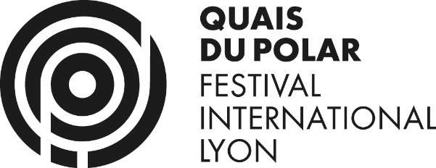 POLAR CONNECTION 2019
INSCRIPTION

En demandant mon accréditation pour POLAR CONNECTION, je donne mon accord pour que mes coordonnées et ma photo soient transmises aux participants de POLAR CONNECTION.
Retrait de votre accréditation à votre arrivée au Palais du Commerce le Vendredi 29 mars.
POLAR CONNECTION est réservé aux professionnels du livre et de l’image. L’équipe de Quais du Polar se réserve le droit de refuser toute inscription qui ne remplirait pas ce critère et donnerait lieu à un remboursement.

Informations professionnelles
Société :
Secteur d’activité :
Adresse :
Code Postal :
Ville :
Pays :

Informations personnelles
Prénom :
Nom :
Fonction :
Téléphone :
Mobile :
E-mail :

Photo à envoyer par mail à polarconnection@quaisdupolar.com

Frais d’accréditation :
55 € ht par personne jusqu’au 1er Mars 2019
70 € ht par personne à partir du 2 Mars 2019

Merci de retourner ce formulaire renseigné accompagné de votre règlement par chèque à l’ordre de Quais du Polar à QUAIS DU POLAR / Polar Connection - 70 Quai de Pierre-Scize, 69005 Lyon.
Si nécessaire, envoyez-nous ce formulaire au préalable à polarconnection@quaisdupolar.com en demandant une facture à acquitter que vous nous règlerez par chèque en retour. Votre inscription sera validée à réception du règlement.

